PEDIDO DE PROVIDÊNCIA Nº _______ / 2024

O vereador que este subscreve, requer após ouvida esta casa, que seja enviada correspondência ao Exmo. Sr. Prefeito Municipal Duílio de Castro, junto ao órgão competente, SOLICITANDO ESTUDO TÉCNICO PARA CONSERTO DO POSTE COM FIOS REBENTADOS NO FIM DA RUA TEREZA DE JESUS OLIVEIRA, AO LADO DA CASA DE MÁQUINA DO SAAE, BAIRRO BOA ESPERANÇA, NA 238.
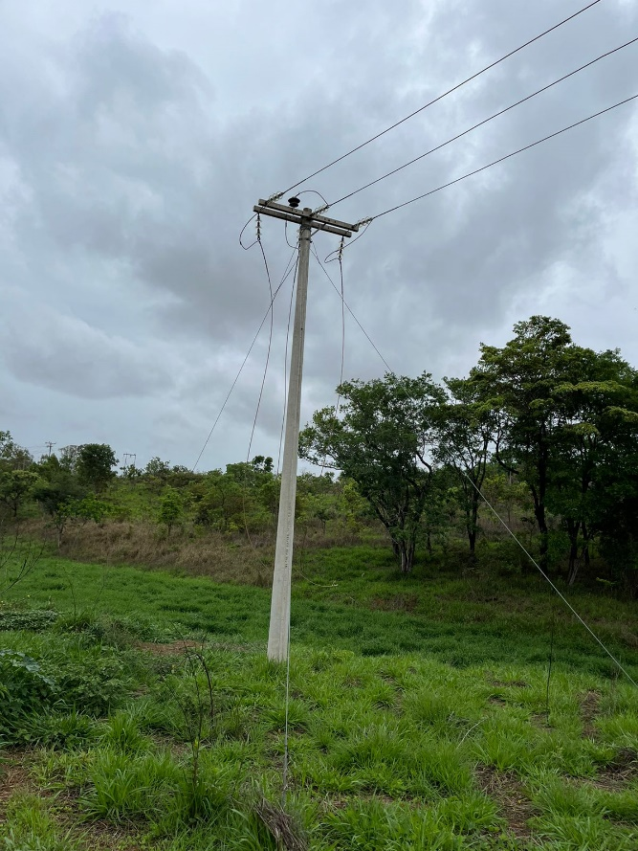
JUSTIFICAÇÃO:

Cidadãos solicitam ao vereador esta melhoria devido o poste estar com fios encostando carga ligados no fio terra que segura o poste, podendo causar logo acidentes. Assim sendo, peço atendimento ao presente pedido. Sem mais.
Sete Lagoas 05 de novembro de 2024

